電子回路実習 レポート表紙

実験番号

クラス 出席番号 学籍番号 B

班番号 氏名

共同実験者

担当教員

実験日 | 年 月 日
レポート提出日 | 年 月 日 | 提出遅れ 週
レポート再提出日 | 年 月 日 | 提出遅れ 週

レポート受付
再提出要否
要 否
要再提出の場合のコメント

レポート受理
- 実験の目的
- ダイオードの使い方や特性を代表的な回路として整流回路を利用し、実験により確認する。
- 高速な信号の波形観測などではオシロスコープが利用される。電子電気技術で基本的な測定器であるオシロスコープの使い方を習得する。

- 実験の方法
- ダイオードの静特性
ダイオードとして発光ダイオード（LED）を用いる。LEDの最大順方向電流を調べて、それを超えないように負荷抵抗の抵抗値を適切に選択する。下記の図1 ダイオードの静特性測定系 のように可変抵抗の回路を用いて、−12V〜＋12Vを可変できる直流電源を準備する。この直流電源を用いて印加電圧Eを−5V〜＋5Vの範囲で変化させる。
図1の回路で直流電源の電圧を変えた時に電源電圧E、LEDにかかる電圧V₁、負荷抵抗にかかる電圧V₂＝E−V₁を測定する。LEDに流れる電流I＝V₂/Rを計算で求める。

- ダイオードの動特性
下記の図2 ダイオードの動特性の測定系 の交流電源である発振器をLED回路に接続し、発振器の出力および負荷抵抗Rの両端の電圧をオシロスコープで観察する。このときに発振器出力波形及び負荷抵抗で観測した波形を、異なる二つの周波数で記録する。

- 実験の結果
- ダイオードの静特性
図1の回路でLEDが赤、緑、黄それぞれで直流電源の電圧を変えた時に電源電圧E、LEDにかかる電圧V₁、負荷抵抗にかかる電圧V₂＝E−V₁、LEDに流れる電流I＝V₂/Rを測定した結果は以下の表1~表3 LEDの静特性の通りであった。
さらに、それぞれのLEDのIV特性を図3 LEDのIV特性 にまとめた。

表 1 LEDの静特性（赤）
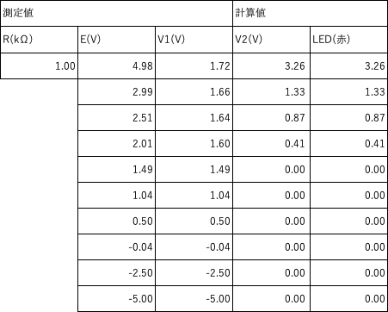

表 2 LEDの静特性（緑）
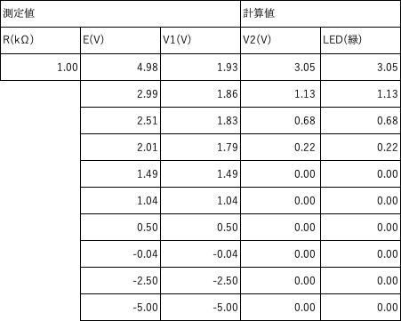

表 3 LEDの静特性（黄）
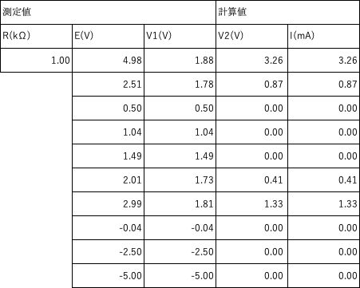

- ダイオードの動特性
図2で異なる二つの周波数で負荷抵抗Rの両端の電圧を発振器の周波数を45Hzと20Hzに合わせた状態それぞれをオシロスコープで測定した結果は図4~図7にまとめた。

- 考察
実験2-1-1から図3 LEDのIV特性を見ると、LEDがどの色でも立ち上がり電圧はおおよそ等しい結果が出た。このことから、LEDはある電圧を超えると急激に流れる電流量が増加していると考えられた。どのLEDもEが2Vを超えたところから徐々に光り出しているように感じられた。そこからEが上がるにつれて光もかなり強くなっていった。
実験2-1-2では、交流は電気の流れる向き、電流、電圧が周期的に変化しているために一つの方向にしか電流が流れないLEDに交流を流した時、交互に点滅すると考えられる。発信機は交流電源であるために発信機の周波数を60Hzの状態から徐々に下げていき、LEDの点滅がはっきり認識できるところまで周波数を下げてみたが、およそ53Hzで点滅していることが認識できた。さらに、図4〜図7ではそれぞれの周波数で見比べて見るとそれぞれ電圧が負の方向が整流されているのでダイオードは整流作用していると考えられる。

図 3 LEDのIV特性

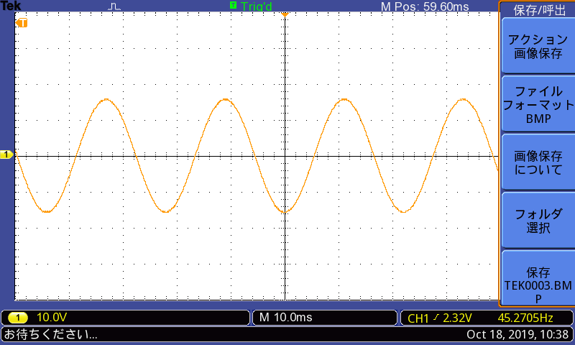
図 4 45Hz発振器出力波形

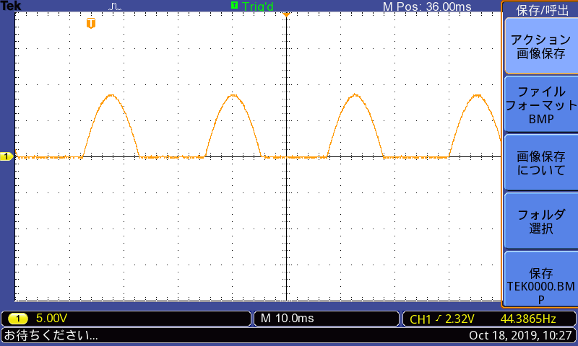
図 5 45Hz負荷抵抗出力波形

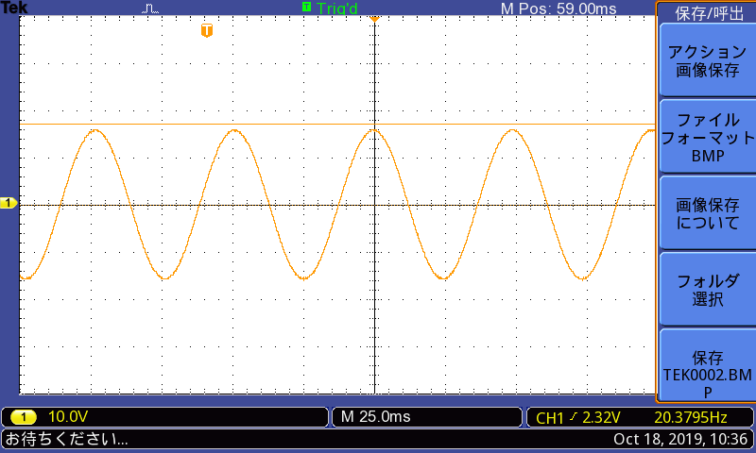
図 6 20Hz発振器出力波形

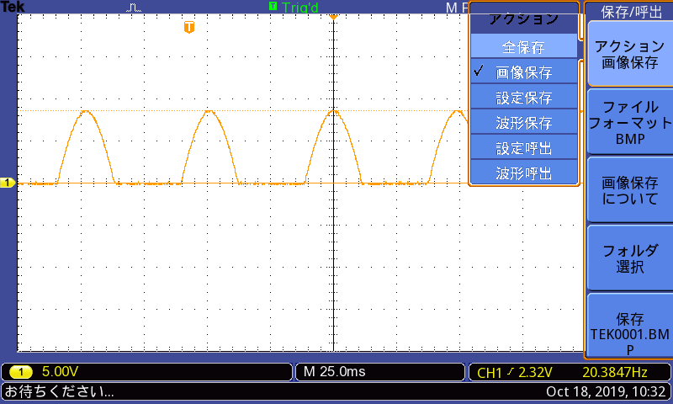
図 7 20Hz負荷抵抗出力波形

